R.A.P.T. Obojky
se SmartLED
Uživatelský Manuál

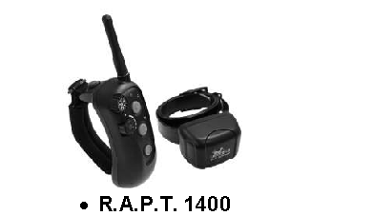
Důležitá poznámka:
Prosím přečtěte si tento celý manuál před otevřením a použitím produktu. Pokud budete mít nějaké otázky ohledně našich obojků nebo jejich používání prosím volejte naši zákaznickou linku (kontakt na straně pro kontakt a informace).

Upozornění!
Dosah vysílačky se může měnit v závislosti na vámi zvoleném používání přístroje.

Delší dosah je možný při následujícím použití:
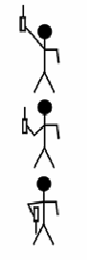
Maximální Dosah

Typický dosah

Minimální dosah

Obsah
- Obsah……………………………………………………3
- Úvod……………………………………………………..4
- Obsah balení…………………………………………5
- Funkce produktu…………………………………..5
- Části a funkce………………………………………..6
- SmartLED…………………………………………….11
- Nabíjení baterií……………………………………12
- Zapnutí/vypnutí………………………………….13
- Testování…………………………………………….14
- Zajištění pásku…………………………………….15
- Programování obojku……………………….…16
- Správné nasazení obojku…………………….17
- Nastavení úrovně intenzity…………………18
- Nastavení tlačítka rychlého přístupu….19
- Údržba……………………………………………….20
- Důležité bezpečnostní poznámky……….21
- FCC/IC/CE certifikáty……………………….…22
- Kontaktní informace………………………….23

Úvod

Děkujeme vám za zakoupení produktu řady Rapid Access Pro Trainer (R.A.P.T. ™) výcvikového obojku naší nejnovější technologie a ergonomického designu. Předností tohoto systému je unikátní „hands-free“ design ovladače vysílačky – nově patentovaný „Rapid Access™“ ovládací tlačítka jsou snadno dostupná pro okamžitou korekci vašeho psa a náš patentovaný „SureGrip™“ pásek pevně drží zařízení na svém místě – čímž tak uvolňuje vaše ruce pro další aktivity. Kompaktní design nabízí bezstarostné používání a zmenšený obojek znamená i bezstarostné použití a volnost pro vašeho psa.

Série R.A.P.T™ oplývá dosahem až 1200 metrů umožněným naší exkluzivní MAXX-Range 360 technologií k zajištění pozitivního FM signálu bez ohledu na terén. Obojek R.A.P.T. ™ 1400 je také plně vodotěsný jak obojek tak přijímač (přijímač dokonce může plavat na hladině při jeho potopení či ztracení ve vodě).

Funkce Gentle Touch s (16 úrovněmi stimulace) jednoduše přizpůsobí obojek vašim představám a vždy zajistí že nastavení je přesné pro potřeby vaše i vašeho psa. Obojek R.A.P.T. také obsahuje funkci vibrační asistence a rychlé stimulace.

Náš vibrační asistent pomáhá formou zvukové vibrace vydávané přímo z obojku což přidává nešokovou výcvikovou funkci.
Nový obojek D.T. systems R.A.P.T. ™ 1400 je výsledkem více než 30 let zkušeností ve výzkumu, produkci a testování nejlepších elektronických obojků na trhu.
D.T. Systems. Testováno na psech, pro psy… od roku 1983
Obsah Balení

- Vysílačka s anténou a šňůrkou kolem krku
- Přijímač obojku
- NiMH baterie pro obojek (nainstalované)
- Nabíječka baterií
- Trojití rozdělovač pro nabíjení baterií
- Testovací světlo
- Uživatelský a tréninkový manuál
Funkce Produktu
- Patentovaný zahnutý vysílač pro obsluhu jedním prstem
- Programovatelné tlačítko „Rapid access™“
- Malý, Kompaktní, Lehký „hands free“ design
- Více možností pro uchycení a lepší použití
- Dosah 1200 metrů díky (MAXX-Range 360)
- 16 úrovní stimulace (jemný dotek)
- Vibrační asistent™ a tlačítko rychlé stimulace
- Rozšíření až pro tři psy
- Vodotěsný obojek (nabíjecí baterie)
- Vodotěsný a plovoucí přijímač (9V baterie)
- SmartLED™ indikátor statusu baterie a nabíjení
- Magnetické zapnutí/vypnutí
- Bezpečnostní zámek na přijímači
- MAXX-Range™ vnitřní anténní systém
Části a funkce
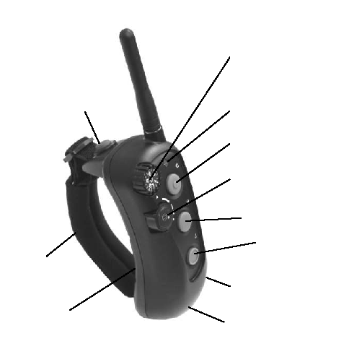
Anténa
Nastavení intezity

Tlačítko Rapid Access
Indikátor LED
SureGrip pásek
Kryt baterie
Umístění šňůrky
Magnetické zap./vyp.
Tlačítko rychlé stimulace
Tlačítko vibrace
Výběr obojku/zámek
Tlačítko dlouhé stimulace

Vysílačka
Anténa vysílačky – Vždy zkontrolujte zda je anténa dostatečně zajištěna ve vysílačce před každým použitím. Ručně dotáhněte. Zacházejte s anténou při jejím utahování opatrně. Silné přetažení může způsobit poškození antény.

Části a funkce
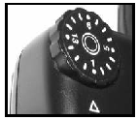
Nastavení intenzity – Výběr intenzity může být volen mezi úrovněmi 1 až 16. K nalezení správné úrovně intenzity pro vašeho psa (jděte na stránku 18).
LED indikátor – LED indikátor svítí při každém stisku tlačítka na vysílačce. Indikátor začne blikat při nízké úrovni baterie.
Tlačítko Rapid Access – Základní nastavení je na rychlou stimulaci která z něj dělá tlačítko pro okamžitou reakci. Toto tlačítko může být dále naprogramováno (viz. stránka 19).
Tlačítko dlouhé stimulace – Stisknutí tohoto tlačítka vyšle dlouhodobou stimulaci po dobu stisku tlačítka (maximálně však na 8 vteřin).
Výběr obojku/zámek – Přepínání mezi obojky může být kontrolováno touto páčkou. Pozice zámku předchází nechtěným aktivacím zařízení. Pozice zámku je nevyšší pozice páčky na zařízení.
SureGrip pásek – Dovoluje nosit a pracovat s vysílačkou v hands free módu.
Kryt baterie (zadní strana vysílačky) – Chrání baterii a její části. Zajištěn dvěma malými křížovými šroubky.
Části a funkce

Vibrační a okamžité tlačítko – Stisknutí vibračního tlačítka způsobí pouhé zavibrování obojku. Zmáčknutí okamžitého tlačítka vyšle silnou okamžitou stimulaci nastavenou na předem zvolenou úroveň. (viz stránka 18).

Magnetické zapnutí/vypnutí – Bílá tečka na vysílačce označuje umístění magnetu používaného pro zapnutí a vypnutí zařízení na obojku.

Umístění šňůrky – Místo k připojení šňůrky na krk.

Části a funkce
Pásek obojku s Maxx-Range 360 anténou
SmartLED indikátor
Magnetické zapnutí/vypnutí
Nabíjecí konektor
Přeska
Kontakty
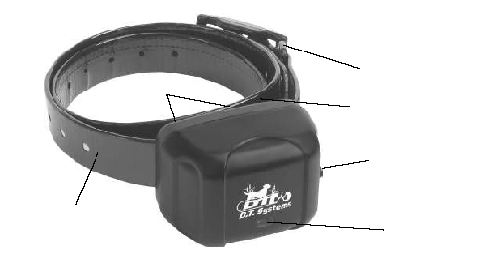
Přijímač na obojku
Magnetické zapnutí/vypnutí – Místo na přijímači které dovoluje zapnout a vypnout pouhým přiblížením k vysílačce. (viz. strana 13)
SmartLED indikátor – ukazuje status nabití baterie (viz. strana 11).
Kontakty – Kontakty by měli být pevně v kontaktu se srstí vašeho psa. Pro více informací na správné nasazení obojku jděte na stranu 17.

Vysílačka a specifikace zařízení obojku
Zařízení | Rozměry | Váha
Vysílačka | 11cm x 5 cm x 2,5cm | 107 g
Přijímač | 6,6cm x 5cm x 3.8cm | 133 g s páskem

Pásek s MAXX Range™ 360 anténou – Vložená MAXX-Range™ je vložena do pásku obojku a prochází celým jejím obvodem a zajišťuje tak delší dosah zařízení. Jelikož je v celém obvodu zajišťuje 360 stupňový dosah signálu bez ohledu na terén ve kterém se pes nachází.

Upozornění
Pokud je pásek obojku příliš dlouhý doporučujeme jeho založení do přesky pásku. Nedoporučujeme jeho odstřihnutí. Odstřihnutí zbytku pásku by mohlo drasticky zmenšit dosah zařízení. I přesto může být pásek zastřižen až do 7cm bez přílišného ovlivnění dosahu.

Nabíjecí konektory – Nabíjecí kabely zapojte do nabíjecích konektorů nacházejících se na straně přijímače obojku. Po nabití vždy konektory zavřete gumovým ochranným krytem.
SmartLED
Obojek R.A.P.T. je vybaven SmartLED indikátorem nabití baterie. SmartLED systém vám dovoluje sledovat úroveň nabití baterie a její nabíjení. Dává vám také informaci kolik zbývá baterie, kdy je potřeba nabít a kdy musí být baterie vyměněny
Akce | Barva LED/činnost | Status
Nabíjení  (pouze obojek) | Červená | Nabíjení
 | Zelená | Nabito*
 | Červená dlouhé blikání | Chyba nabíjení**
Když je zařízení zapnuto | Blikající zelená | 51% - 100% baterie
 | Blikající červená | 21% - 50% baterie
 | Červená rychlé blikání | Baterie je vybitá a potřebuje nabít
*Nabito – Jakmile je baterie nabitá zařízení přejde do nenabíjecího módu aby předešlo zbytečnému nabíjení. Je ale doporučováno odpojit zařízení jakmile je nabito.
**Chyba nabíjení – Pokud SmartLED indikátor bliká dlouze červenou barvou znamená to, že baterie je nutno vyměnit. Nové baterie mohou také vykazovat zprvu chybu nabíjení. Kontaktujte zákaznickou linku pokud problém přetrvává.
Indikátor baterie vysílačky – LED svítí při stisku jakéhokoliv tlačítka.

Nabíjení baterií
Všechny obojky série R.A.P.T. jsou vybaveny dobíjecími bateriemi (NiMH) které nejsou sensitivní a nepotřebují úplně vybití před jejich opětovným nabíjením. Ačkoliv jsou baterie dodávány z poloviny nabité je doporučeno před prvním použitím zařízení plně dobít.

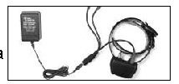
Procedura nabíjení baterií
- Ujistěte se zda je zařízení vypnuto
- Zapojte nabíječku do standardní elektrické zásuvky.
- Zapojte trojitý kabel do nabíječky a další konec do zařízení obojku. SmartLED indikátor by měl svítit červenou barvou při nabíjení. Další obojky mohou být díky kabelu nabíjeny současně.
- Nabíjení je kompletní když SmartLED indikátor začne svítit zeleně (nabíjení trvá kolem 12 hodin).
- Když je nabíjení kompletní odpojte baterii z kabelu a vraťte zpět ochrané kryty na baterii, otestujte zařízení.
VAROVÁNÍ: NENABÍJEJTE ZAŘÍZENÍ POKUD JE MOKRÉ!
Poznámka
Nabíjecí baterie obvykle vydrží kolem 2-5 letprůměrného používání a údržby. Neskladujte baterie v blízkosti hořlavin. Pro více informací jděte na stranu 20 informace o údržbě baterií.

Zapnutí / vypnutí
Vysílačka je neustále v permanentní spacím módu. Je zapnutá pouze v případě jsou-li stisknuta některá tlačítka a díky tomu nemusí být vypínána uživatelem. Pokud se vysílačka neaktivuje ujistěte se že jsou baterie správně vloženy a nabity a zámek vysílačky není v zamknuté poloze.

Zapínání a vypínání obojku:
Zapnutí i vypnutí zařízení vyžaduje tu samou proceduru:
- Podržte bod pro magnetické zapnutí na vysílačce přímo proti bodu na zapnutí na pravé straně obojku.
- SmartLED indikátor na vteřinu zasvítí a poté začne blikat. Odejměte vysílačku od obojku když začne indikátor blikat.
Poznámka
Pokud LED indikátor na vysílačce začne blikat rychle červeně po jakémkoliv stisku tlačítka, 9V baterie potřebuje vyměnit. Pokud SmartLED na zařízení obojku blikne dvakrát červeně každou vteřinu, zařízení potřebuje nabít. Pokud se toto stane po plném dobití baterií znamená to že baterie potřebují výměnu.

Testování
Poznámka: Pokud zařízení obojku neodpovídá na jakékoliv signály z vysílačky, bude zapotřebí pravděpodobně přeprogramování (viz. stránka 16).

Před testováním se ujistěte že jsou obě zařízení plně nabita a zařízení obojku je zapnuto.
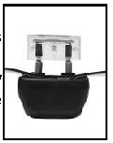
Testování elektronické stimulace:
- Umístěte tester pevně na kontakty zařízení obojku.
- Nastavte intenzitu (pamatujte že úroveň 4 a nižší nemusí být pro testovací světlo dostatečná).
- Zmáčkněte tlačítko okamžité nebo dlouhodobé stimulace.
- Testovací světlo rychle zabliká když je tlačítko stisknuto a svítí opakovaně když je stisknuto tlačítko dlouhodobě stimulace.
Testování vibrací:
- Zmáčkněte tlačítko vibrace na vysílačce a zařízení obojku začne vibrovat.
Testování okamžité stimulace:
- Stiskněte tlačítko stimulace a sledujte tetovací světlo.
- Úroveň intenzity se po stisku tlačítka vrátí k původní.

Zajištění pásku
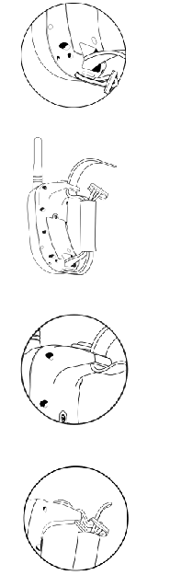
- S přezkou pásku mířící ven, protáhněte SureGrip pásek skrz spodek přezky.

- Protáhněte obě strany SureGrip pásku skrz neoprenovou smyčku.

- Protáhněte volný konec (bez přezky) pásku skrz vrchní část.

- Založte přebývající část pásku do přezky, jak je ukázáno na obrázku.

Programování obojku
Když přidáváte nový obojek, musí být naprogramován k vysílačce. Pokud váš dosavadní obojek neodpovídá vysílačce je možná potřeba přeprogramování k vysílačce.

- Zvolte vámi vybraný obojek přepínačem na vysílačce.
- Podržte magnetický bod pro zapnutí na vysílačce proti magnetickému bodu na zařízení obojku.
- SmartLED indikátor uvnitř zařizení obojku zasvítí a poté 6x zabliká. Po tuto dobu musíte vysílačku a obojek držet u sebe.
- Pokračujte v držení vysílačky a zařízení obojku dokud SmartLED indikátor nepřestane blikat a nerozsvítí se. Zařízení obojku je nyní v kódovacím módu (SmartLED indikátor bude svítit po 8 vteřin v tomto módu).
- Odejměte vysílačku od zařízení obojku přijímače a zmáčkněte tlačítko Rapid Access a dlouhodobou stimulace najednou při kódovacím módu.
- Když SmartLED indikátor třikrát zabliká ID obojku je naprogramováno a obojek je nyní připraven k použití.

Poznámka – Neodnímejte vysílačku a obojek dokud SmartLED indikátor nepřestane blikat a nerozsvítí se čímž indikuje přepnutí do kódovacího módu. Musíte poté zmáčknout tlačítka najednou když se SmartLED indikátor rozsvítí.
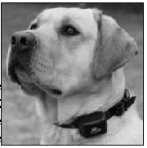
Správné nasazení obojku
Poznámka: Správné utažení a nasazení obojku je velice důležité pro bezpečnost a správné použití zařízení.
Všechny elektronické obojky musí být velmi pevně nasazeny na krk psa tak aby správně fungovali. Musí být dostatečně utaženy aby umožnili kontaktům dotýkat se kůže psa a předávat tak správně stimulace do jeho těla. Pokud je obojek příliš volný stimulace nemusí správně fungovat protože není dosahováno správného a konzistentního kontaktu s kůží psa. Vždy zkontrolujte dobrý kontakt s kůží pokud se vám zdá že pes nereaguje na stimulaci. Volný obojek může také způsobovat podráždění kůže. Správné nasazení a utažení tomuto předchází.
- Umístěte zařízení obojku vysoko a pevně na krk psa s boxem přijímače umístěným uprostřed krku. Umístění na širší část krku může resultovat v její volné pohybování se
- Obojek by měl být utažen tak aby se mezi něj a krk psa vešli dva vaše prsty.
Nastavení úrovně intenzity
Nastavit správnou intenzitu na vašem R.A.P.T. výcvikovém obojku je velice důležité ještě před začátkem vaší tréninkové porce.

- Přepněte volič intenzity tak aby byl systém nastaven na úroveň 1.
- Zapněte přijímač obojku a poté jej správně nasaďte na krk vašeho psa.
- Zmáčkněte „dlouho.“ Tlačítko a zkontrolujte reakci. Indikace že váš pes cítí stimulaci může být změna v obličeji, změna postavení uší nebo změna pohybu ocasu.
- Pokud nevidíte žádné z těchto znaků zvyšte intenzitu stimulace o jeden stupeň dokud váš pes nezačne na danou intenzitu reagovat.
- V tomto momentu zvyšte intenzitu stimulace o jeden nebo dva. To by měla být ideální úroveň pro trénink vašeho psa.
Poznámka
Někteří psi mohou vyžadovat více či méně stimulace v závislosti na jejich individuálním temperamentu a velikosti.

Nastavení okamžité stimulace:
Upozornění: K vyhnutí se nezamýšlené stimulaci vašeho psa se prosím ujistěte zda je obojek vypnutý při nastavování okamžité stimulace.

- Zmáčkněte a podržte tlačítko okamžité stimulace
- Zatímco držíte tlačítko navolte požadovanou úroveň stimulace pro danou stimulaci. LED indikátor začne blikat signalizujíc nastavování stimulace.
- Pusťte tlačítko. LED indikátor párkrát zabliká indikujíc nastavení nové úrovně stimulace.

Úroveň intenzity zvolená pro okamžitou stimulaci zůstane naprogramována na zvolenou úroveň. Změna normální úrovně stimulace nezmění nastavení okamžité stimulace.
Nastavení tlačítka rychlého přístupu
Základní nastavení tlačítka rychlého přístupu je rychlá stimulace. Ale vy ji můžete změnit na dlouhodobou stimulaci, vibraci nebo lokaci (záleží na modelu).
- Nastavte páčku vysílačky na zámek
- Volič intenzity na pozici 1. (rychlá.), 2(dlouh.), 3. (vibr.) nebo 4. (lokace)
- Zmáčkněte a podržte tlačítko rychlého přístupu a tlačítko okamžité stimulace najednou než se rozsvítí LED.
- Pusťte tlačítka a LED indikátor zabliká 1 až 4 podle toho co jste zvolili
Údržba
Je velmi důležité průběžně čistit váš obojek R.A.P.T. pro zachování nejlepší možné výkonosti. Pravidelné čištění také prodlouží životnost vašeho zařízení.

- Vyčistěte box obojku, opasek a přezku vlažnou vodou a antibakteriálním mýdlem.
- Důkladně vyčistěte místo mezi elektrodami a páskem.
- Vždy nechte zařízení kompletně vyschnout před dalším používáním či nabíjením.

Poznámka – Zařízení obojku by mělo být opláchnuto čistou vodou po použití za mokrých podmínek, zvláště pak ve slané vodě.
Údržba baterie
K dosažení maximální možné výkonosti a trvanlivosti vašich dobíjecích baterií:
- Odejměte zařízení z nabíječky jakmile je nabito.
- Je doporučeno nechat nabíjet po dobu 12 hodin.
Při skladování po delší dobu:
- Odejměte 9V baterie ze zařízení vysílačky.
- Neskladujte zařízení obojku s bateriemi.
- Plně nabijte a otestujte zařízení jednou měsíčně
- Neskladujte v extrémních teplotách. Skladujte v suchu.
Důležité bezpečností poznámky
- Před začátkem tréninku vašeho psa za pomoci obojku se poraďte s vaším veterinářem.
- Nepoužívejte tento obojek pro agresivní psy.
- Váš R.A.P.T. obojek je velmi cenou tréninkovou pomůckou když je správně používán. Je extrémně důležité, abyste kompletně pochopili všechny funkce obojku i to jak správně trénovat s obojkem předtím než jej psovi nasadíte.
- Otestujte svůj obojek před nasazením vašemu psovi k předejítí nežádoucích účinků.
- Nikdy nenechávejte vašeho psa bez dozoru s nasazeným obojkem. Protože žádné elektronické zařízení není dokonalé, je zde malá možnost, že by váš pes mohl dostat nezamýšlenou stimulaci.
- K předejití podráždění krku vašeho psa by nikdy neměl obojek zůstávat na psovi déle než 12 hodin denně. Výměna pozice obojku na denní bázi také pomůže k předejití podráždění krku vašeho miláčka. Je doporučeno přemisťovat obojek každé dvě hodiny používání.
- Je důležité obojek udržovat v naprosté čistotě. Čistěte elektrody anti bakteriálním mýdlem na pravidelné bázi.
- Pokud objevíte podráždění pokožky, opatrně myjte krk vašeho psa mýdlem a vodou a poté danou oblast vysušte peroxidem vodíku. Pokud se stav nelepší konzultujte s veterinářem.

FCC/IC/CE Certifikáty
Vaše R.A.P.T. Řada TM Trainer byla kompletně vyrobena za Dodržování části 15 Federální komunikační komise (FCC) Pravidla Industry Canada (IC) Standard RSS-310 a článek 3 směrnice Směrnice 1999/5 / ES. Komplexní vnitřní struktura každého produktu má Byly navrženy tak, aby fungovaly v rámci specifických předpisů specifikací FCC. Jakékoli změny nebo úpravy výslovně neschválené výrobcem. Je porušením těchto specifikací a může zrušit oprávnění uživatele zařízení.
Toto zařízení je v souladu s částí 15 pravidel FCC s následujícími dvěma podmínkami:
1. Toto zařízení nesmí způsobovat jakékoliv zranění.
2. Toto zařízení musí akceptovat všechna přijatá rušení včetně rušení které mohou způsobit nežádoucí provoz.
Poznámka: Toto zařízení bylo testováno a bylo zjištěno, že splňuje limity třídy B digitální zařízení podle části 15 pravidel FCC. Tyto limity jsou navrženy tak, aby poskytovali přiměřenou ochranu proti škodlivému rušení v bytové instalaci. Toto zařízení generuje, používá a může vyzařovat vysokofrekvenční energii, a pokud ne Instalován a používán v souladu s pokyny, může způsobit škodlivé účinky rušení rádiové komunikace. Nicméně, neexistuje žádná záruka, že v určité instalaci nedochází k rušení. Pokud toto zařízení způsobí škodlivé rušení rozhlasového nebo televizního příjmu, které mohou být určeny vypnutím a zapnutím zařízení je doporučeno, aby se uživatel pokoušel opravit,
Rušení jedním nebo více z následujících opatření:
- Přesměrujte nebo přemístěte přijímací anténu.
- Zvyšte odstup mezi zařízením a přijímačem.
- Připojte zařízení do zásuvky na jiném obvodu, než na který se nachází
Přijímač je připojen.
- Obraťte se na prodejce nebo zkušeného rozhlasového / televizního technika.
Toto rádiokomunikační zařízení kategorie II vyhovuje průmyslu
Kanada Standard RSS-310. 26.96-27.28.10mv.Zařízení pro radiokomunikační zařízení II respektuje normy CNR-310 d Industrie Canada. Prohlášení o shodě (směrnice 1999/5 / ES) D.T Systems Systems, Inc. prohlašuje, že R.A.P.T. Výrobky řady TM jsou v balení Dodržování základních požadavků podle článku 3 R & TTE Směrnice 1999/5 / ES uplatňováním následujících norem: Článek 3.1 (a) - EN 60950-1 Článek 3.1 (b) - EN 301 489-1 V1.8.1, EN 301 489-3 V1.4.1 Článek 3.2 - EN 300 220-1 V2.1.1, EN 300 220-2 V2.1.2

Kontaktní informace

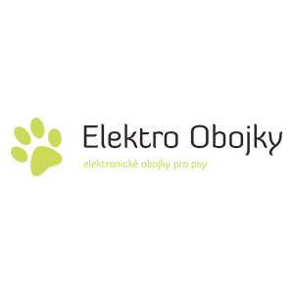

Sedmidomky 459/8
Praha 10 – Michle, 101 00
Tel: +420 216 216 106
Email: info@elektro-obojky.cz
Web: www.elektro-obojky.cz

